TECHNINĖ SPECIFIKACIJA

BENDRIEJI REIKALAVIMAI:
- Techninėje specifikacijoje paminėti gaminių pavadinimai, jų modeliai ar šaltiniai, konkretūs procesai ar prekės ženklai, patentai, tipai, konkreti kilmė ar gamyba, nuorodos į standartus ir/ar technologijas gali būti pakeisti lygiaverte (ne blogesniais techniniais rodikliais ir atitinkančią reikalaujamus kokybės parametrus) kitų gamintojų produkcija (prekėmis), lygiaverčiais standartais ir/ar technologijomis.
- Baldų pristatymo ir surinkimo paslauga turi būti įtraukta į pasiūlymo kainą.
- Baldų išmatavimai yra preliminarūs ir gali kisti ±20 mm. Prieš vykdant užsakymą, po sutarties įsigaliojimo dienos, tiekėjas privalo pasitikslinti baldų matmenis, bei suderinti su užsakovu komplektaciją su Pirkėju.
- Visi baldai turės būti pristatyti adresu: V. Jasinskio g. 15, Mozūriškių k., Zujūnų sen., Vilniaus r. sav., užnešti ir sumontuoti.
- Gaminiui suteikiama ne trumpesnė nei 60 mėn. garantija.
- Techninėje specifikacijoje visi matmenys nurodyti tokia tvarka – plotis x gylis x aukštis. Jei nurodyti tik 2 matmenys tai plotis x aukštis.

DETALIOS TECHNINĖS SPECIFIKACIJOS:
Eil. Nr. | Orientacinė vizualizacija | Pavadinimas | Siūlomos prekės charakteristikos  Nurodomi konkretūs siūlomi parametrai (rašyti „Atitinka“ arba „Taip“ neleidžiama) | Kartu su pasiūlymu tiekėjai privalo pateikti gamintojo ir/ar įgalioto atstovo techninius dokumentus ar kitus lygiaverčius duomenis, įrodančius atitiktį kriterijams, bei nurodyti pagrindžiančio dokumento pavadinimą, puslapio numerį (nuorodos į interneto puslapius kaip atitikties įrodymas nepriimamos)
2 patalpa
2.2. |  | Kėdė 540x455x805(h) mm  Retro stilistikos, lenktos medienos kėdė, su paminkštinta sėdima dalimi ir atlošu, be porankių. Spalva – balinto medžio.  Baldinis audinys tamsiai rudos spalvos, skirtas visuomeniniam naudojimui (>=60.000 Martindeilų, Pilingo testas 4-5). Konkreti kėdės spalva ir audinys parenkami įgyvendinimo metu bei suderinami su Projekto autoriais.  Skirtas visuomeninės paskirties erdvėms.
2.3. | 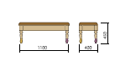 | Minkštasuolis 1100x400x450(h) mm  Ąžuolo faneruote dengtas MDF tonuojamas (balinamas), lakuojamas matiniu laku. Natūralaus medžio figūrinės kojos, tonuotos, lakuotos. Kojų spalva tokia pati kaip viso baldo. Prieš gamybą Tiekėjas privalo suderinti baldų medžiagos tonavimo ir lakavimo bei kojos formos pavyzdį su projekto autoriais.  Sėdima dalis paminkštinta. Baldinis audinys tamsiai rudos spalvos, skirtas visuomeniniam naudojimui (>=60.000 Martindeilų, Pilingo testas 4-5). Konkreti spalva ir audinys parenkami įgyvendinimo metu bei suderinamas su Projekto autoriais.  Skirtas visuomeninės paskirties erdvėms.
5 Verbų ekspozicija
5.6. | 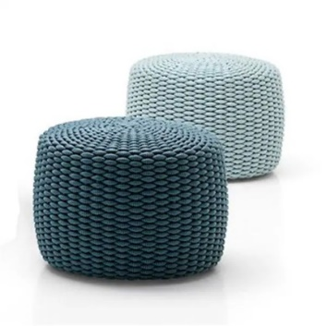 | Pufai 500x500x420(h) mm  Pintas iš 100 % poliolefininės virvės. Virvė turi būti suausta iš smulkių virvelių, ne mažiau kaip 10 mm storio.  Pufas standus, laikantis formą, be granulių užpildo, su baldinėmis pėdutėmis.  Tinkamas naudoti lauke ir viduje, atsparus UV spinduliams, drėgmei, purvui ir lengvai valomas.  Spalva tamsiai ruda ir smėlio, parenkama iš gamintojo virvių paletės ir derinama su projekto autoriais.  Skirtas visuomeninės paskirties erdvėms.
6 Parodų/renginių salė
6.5. | 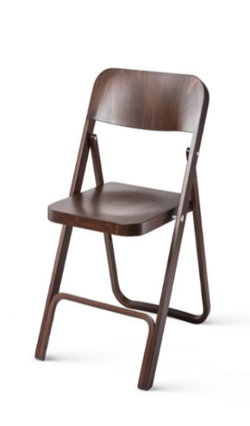 | Sudedamos kėdės 535x445x795(h) mm  Lenktos medienos, tonuotos, lakuotos. Be porankių. Spalva – balinto medžio. Spalva parenkama užsakymo vykdymo metu ir suderinama su Projekto autoriais.  Skirtas visuomeninės paskirties erdvėms.
6.6. | 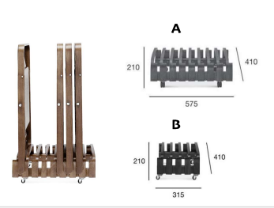 | Sudedamų kėdžių laikikliai:  A tipas – 2 vnt., skirti 8 kėdėms;  B tipas – 2 vnt., skirti 4 kėdėms.  Spalva – balinto medžio. laikikliai skirti pozicijos Nr. 4 kėdėms sandėliuoti ir transportuoti. Laikikliai mediniai, tonuoti, lakuoti, su ratukais. Spalva parenkama užsakymo vykdymo metu ir derinama su Projekto autoriais.
6.7. |  | Krėslai 560x510x970(h) mm  Mediniai, tonuoti, lakuoti. Spalva – balinto medžio. Dekoruotas verpstės formos kiauraraščiu atlošas, tekintos profiliuotos kojelės. Su porankiais. Spalva parenkama užsakymo vykdymo metu ir suderinama su Projekto autoriais. Pozicijų Nr. 6 ir 8 dekoras turi būti vienodas.  Skirtas visuomeninės paskirties erdvėms.
6.8. | 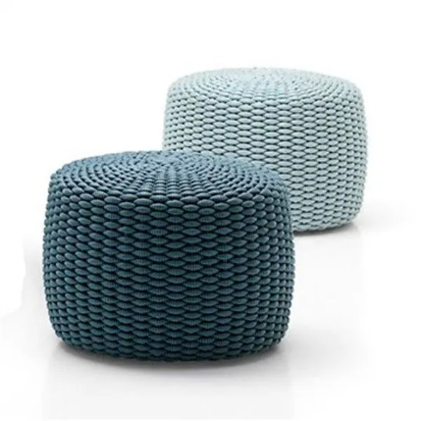 | Pufai 500x500x420(h) mm  Pintas iš 100 % poliolefininės virvės. Virvė turi būti suausta iš smulkių virvelių, ne mažiau kaip 10 mm storio.  Pufas standus, laikantis formą, be granulių užpildo, su baldinėmis pėdutėmis.  Tinkamas naudoti lauke ir viduje, atsparus UV spinduliams, drėgmei, purvui ir lengvai valomas.  Spalva tamsiai ruda ir smėlio, parenkama iš gamintojo virvių paletės ir derinama su projekto autoriais.  Skirtas visuomeninės paskirties erdvėms.
7 Valgomasis
7.3. | 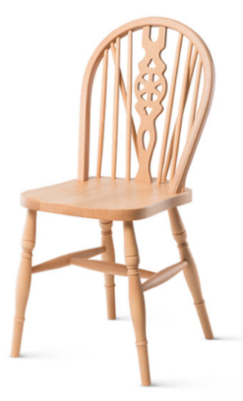  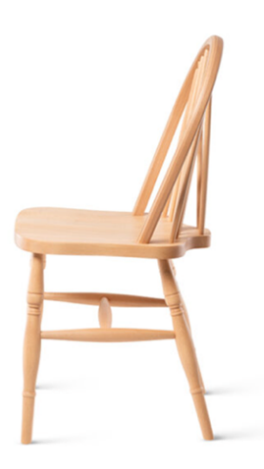 | Kėdės 470x450x900(h) mm  Medinės, tonuotos, lakuotos. Spalva - balinto medžio. Dekoruotas verpstės formos kiauraraščiu atlošas, tekintos profiliuotos kojelės. Be porankių. Spalva parenkama užsakymo vykdymo metu ir suderinama su Projekto autoriais. Pozicijų Nr. 6 ir 8 dekoras turi būti vienodas.  Skirtas visuomeninės paskirties erdvėms.
9 Darbuotojų kabinetas
9.3. |  | Darbuotojų kėdės  Sėdimoji dalis ir atlošas aptraukti gobelenu.  Kėdės aukštis reguliuojamas pneumatine kolonėle.  Sinchroninis mechanizmas su „Anti-shock“ funkcija fiksuoja ne mažiau nei 3 darbines padėtis, reguliuojamas atlošo pasvirimas ir standumas.  Porankiai juodi, reguliuojami.  Audinys tamsiai rudos spalvos, atsparus dilimui, Martindale ≥ 60 000, pilingo testas 4–5.  Spalva ir audinio tipas parenkami įgyvendinimo metu, derinant su projekto autoriais.  Skirta visuomeninės paskirties erdvėms.
10 Edukacijų klasė
10.3. |  | Taburetės 375x450(h) mm  Taburetė su 4 kojomis.  Kojos pagamintos iš lenktos faneros, balinto medžio spalvos, su veltinio arba plastikinėmis pėdutėmis.  Taburetės sudedamos viena ant kitos patogiam sandėliavimui.  Apvalios sėdimos dalys dažytos milteliniu būdu. Sėdimų dalių preliminarios spalvos RAL1004, RAL 1015, RAL 2010, RAL 4008, RAL 8011. Konkrečios sėdimų dalių spalvos parenkamos įgyvendinimo metu, derinant su projekto autoriais.  Skirta visuomeninės paskirties erdvėms.
11 Veranda
11.3. |  | Kėdės 490x520x820(h) mm  Be porankių, skirtos laukui, iš polipropileno su stiklo pluoštu, antistatinis, atsparus UV spinduliams, ypač matinis tekstūrinis paviršius. Kėdžių forma primena vintažines lenkto medžio kėdes. Sėdima dalis ir atlošas perforuoti, ornamentuotas. Susidedančios viena ant kitos. Kėdės atsparumas turi atitikti galiojančias normas visuomeninės paskirties baldams. Spalva – rusva ir smėlio. Konkrečios spalvos parenkamos realizavimo metu ir suderinamos su Projekto autoriais.  Skirtas visuomeninės paskirties erdvėms.
11.5. | 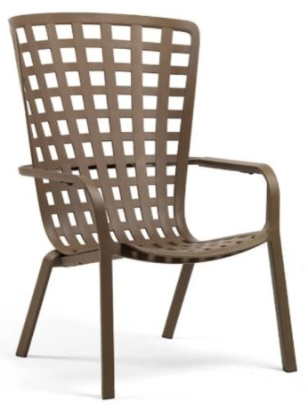 | Krėslai 810x720x1130(h) mm  Pagaminti iš polipropileno su stiklo pluoštu, matiniu paviršiumi, atsparūs UV spinduliams ir oro sąlygoms. Aukštu atlošu, su porankiais. Atlošo atsilenkimas reguliuojamas dviem pozicijomis.  Sėdimoji dalis ir atlošas – tinklinio tipo, su kvadratinėmis skylėmis, su nuimtomis sėdimosiomis pagalvėlėmis.  Spalva žalia (olive) parenkama įgyvendinimo metu, derinant su projekto autoriais.  Paminkštinimas krėslams 70x820x1280 mm.  Siuvamas iš laukui skirto audinio, forma atitinka krėslo formą, skalbiamas, tvirtinamas prie baldo velkro juostelėmis. Spalva parenkama įgyvendinimo metu ir suderinama su projekto autoriais,  Skirta visuomeninės paskirties lauko erdvėms.
11.6. | 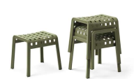 | Taburetės/pakojai 490x415x440(h) mm  Pagaminti iš polipropileno su stiklo pluoštu, matiniu paviršiumi, atsparūs UV spinduliams ir oro sąlygoms. Sudedamos viena ant kitos. Sėdimas paviršius tinklinio tipo, su kvadratinėmis skylėmis,  Spalva žalia (olive) parenkama įgyvendinimo metu, suderinus su projekto autoriais.  Skirta visuomeninės paskirties lauko erdvėms.
2-as aukštas
12.3. |  | Sofa 1600×800×870(h) mm  Apsiūto valo ir audiniu trauktų sagų dekoras.  Kojelės – ištekintos iš natūralaus medžio, profiliuotos, balinto medžio spalvos. Minkštą sėdimą dalį sudaro zigzaginės spyruoklės ir spyruokliniai blokai, apklijuoti porolonu. Baldų karkasui naudojama klijuota fanera bei spygliuočių mediena. Baldinis audinys skirtas visuomeniniam naudojimui (>=60.000 Martindeilų, Pilingo testas 4-5). Konkreti medinių detalių ir audinio spalva parenkami realizavimo metu, suderinant su projekto autoriais.  Baldas skirta visuomeninės paskirties patalpoms.
12.4. |  | Krėslai 800×800×870(h) mm  Apsiūto valo ir audiniu trauktų sagų dekoras.  Kojelės – ištekintos iš natūralaus medžio, profiliuotos, balinto medžio spalvos. Minkštą sėdimą dalį sudaro zigzaginės spyruoklės ir spyruokliniai blokai, apklijuoti aukštos kokybės, patvariu ir elastingu porolonu. Baldų karkasui naudojama klijuota fanera bei spygliuočių mediena. Baldinis audinys skirtas visuomeniniam naudojimui (>=60.000 Martindeilų, Pilingo testas 4-5). Konkreti medinių detalių ir audinio spalva parenkami realizavimo metu ir suderinama su Projekto autoriais.  Baldas skirtas visuomeninės paskirties patalpoms.
12.8. |  | Pufas 550×550×442(h) mm  Apsiūtas audiniu trauktų sagų dekoras, daiktadėžė, natūralaus medžio kojelės. Minkšta sėdima baldo dalis apklijuota patvarumu ir elastingumu pasižyminčiu aukštos kokybės porolonu, su zigzag spyruoklėmis, baldo karkasui naudojama klijuota fanera, medžio drožlių plokštė bei spygliuočių mediena. Baldinis audinys skirtas visuomeniniam naudojimui (>=60.000 Martindeilų, Pilingo testas 4-5). Konkreti medinių detalių ir audinio spalva parenkama realizavimo metu ir suderinama su Projekto autoriais.  Baldas skirtas visuomeninės paskirties patalpoms.
12.9. |  | Taburetės-laipteliai 430x390x500(h) mm  Pagaminta iš medienos. Viršutinėje pakopoje įrengta rankena patogiam perkėlimui. Apkrova ne mažiau nei 100 kg. Spalva pasirenkama įgyvendinimo metu, derinant su projekto autoriais: balta, tamsiai ruda arba balinto medžio. Skirtas visuomeninės paskirties patalpoms.
12.12. |  | Kėdės 455x540x805(h) mm  Retro stilistikos, lenktos medienos kėdė, su paminkštinta sėdima dalimi ir atlošu, be porankių. Spalva – balinto medžio.  Baldinis audinys tamsiai rudos spalvos, skirtas visuomeniniam naudojimui (>=60.000 Martindeilų, Pilingo testas 4-5). Konkreti kėdės spalva ir audinys parenkami įgyvendinimo metu bei suderinami su Projekto autoriais.  Skirtas visuomeninės paskirties erdvėms. |  | 7

Aplinkos apsaugos kriterijai: tiekėjas teikdamas pasiūlymą įsipareigoja laikytis visų kriterijų, įskaitant ir reikalavimo dėl antrinės pakuotės (jeigu ji bus naudojama), tokiu atveju papildomi dokumentai pasiūlymų vertinimo etape nėra teikiami.
- ne mažiau kaip 80 proc. balduose naudojamos medienos, medienos medžiagų ir gaminių turi būti iš miškų, sertifikuotų naudojant FSC ar PEFC miškų sertifikavimo sistemas arba lygiavertes sertifikavimo sistemas; įrodantys dokumentai:
  - galiojantis FSC®100 arba PEFC, arba kitas darnaus miškų ūkio standarto sertifikatas, arba
  - pripažintos įstaigos arba paskelbtosios (notifikuotos) institucijos atlikto bandymo protokolas, tyrimų ataskaita ar pažyma, arba
  - kiti lygiaverčiai įrodymai.
- visos plastikinės dalys, kurių masė ≥ 50 g, turi būti paženklintos kaip tinkamos perdirbti pagal LST EN ISO 11469 „Bendrasis plastikinių gaminių identifikavimas ir ženklinimas“ (toliau – LST EN ISO 11469) ar lygiavertį standartą; įrodantys dokumentai:
  - ekologinis ženklas Nordic Swan arba kitas I tipo ekologinis ženklas (sertifikatas), kuris įrodytų, kad visos plastikinės dalys, kurių masė ≥ 50 g, yra paženklintos kaip tinkamos perdirbti pagal nurodytą standartą, arba
  - pripažintos įstaigos arba paskelbtosios (notifikuotos) institucijos atlikto bandymo protokolas, tyrimų ataskaita ar pažyma, arba
  - gamintojo techniniai dokumentai, arba
  - saugos duomenų lapas, arba
  - kiti lygiaverčiai įrodymai.
- jei baldo kamšalo sudėtyje naudojamos sintetinės poliesterio medžiagos, jų sudėtyje turi būti dalis perdirbtų medžiagų;
  - gamintojo techniniai dokumentai, kuriuose būtų nurodyta perdirbtų medžiagų dalis, arba
  - pripažintos įstaigos arba paskelbtosios (notifikuotos) institucijos atlikto bandymo protokolas, tyrimų ataskaita ar pažyma, arba
  - gamintojo ar tiekėjo deklaracija (pateikiant objektyvius įrodymus), arba
  - kiti lygiaverčiai įrodymai.
- paviršiams dengti naudojamuose produktuose:
  - neturi būti pavojingų cheminių medžiagų, klasifikuojamų priskiriant bet kurią iš nurodytų pavojingumo frazę pagal Reglamentą (EB) Nr. 1272/2008: kancerogeninės (H350, H350i, H351), sukeliančios paveldimus genetinius defektus (H340, H341), toksiškos reprodukcijai (H360D, H360F, 361f, 361d), pavojingos vandens aplinkai (H400, H410, H411), toksiškos ar labai toksiškos (H300, H301, H310, H311, H330, H331), kenkia organams (H370), veikdamos ilgą laiką pakenkia kai kuriems organams (H372);
  - neturi būti daugiau kaip 5 proc. masės lakiųjų organinių junginių (LOJ);
  - neturi būti chromo (VI) junginių;
  - formaldehido išmetamieji teršalai neturi viršyti 0,05 ppm.
Įrodantys dokumentai:
  - ekologinis ženklas European Ecolabel arba Nordic Swan, arba kitas I tipo ekologinis ženklas (sertifikatas), kurisįrodytų, kad paviršiams naudojamuose produktuose nėra/neviršija reikalavime nurodytų medžiagų, arba
  - pripažintos įstaigos arba paskelbtosios (notifikuotos) institucijos bandymų protokolas, tyrimų ataskaita ar pažyma arba
  - gamintojo techniniai dokumentai, arba
  - saugos duomenų lapas, arba
  - gamintojo ar tiekėjo deklaracija (pateikiant objektyvius įrodymus), arba
  - kiti lygiaverčiai įrodymai.
- Jeigu prekės tiekiamos ar perduodamos pirkimo vykdytojui antrinėje pakuotėje, antrinės pakuotės turi būti laikytinos perdirbamosiomis pakuotėmis pagal Lietuvos Respublikos mokesčio už aplinkos teršimą įstatymo nuostatas ir (ar) turi būti vienalytės (homogeniškos) pakuotės, pagamintos iš vienos rūšies medžiagos. Sutarties vykdymo metu, jeigu prekės yra tiekiamos arba perduodamos antrinėje pakuotėje, tokiu atveju tiekėjas patiekdamas prekes pirkimo vykdytojui, turi pateikti prekės (-ių) antrinės (-ių) pakuotės (-čių) tinkamumą perdirbti (perdirbamumą) ir (ar) vienalytiškumą (homogeniškumą) patvirtinančius dokumentus:
  - tiekėjo ar gamintojo dokumentai, įrodantys, kad pakuotės yra homogeniškos ir (ar) atitinkamai paženklintos, arba
  - dokumentai, pagrindžiantys atitiktį standartams (pavyzdžiui, sertifikatas, akredituotos laboratorijos tyrimų išduota, tinkamumą perdirbti patvirtinanti ataskaita / pažyma), pagal kuriuos įrodoma, kad pakuočių medžiagos perdirbamos pvz., standartas LST EN 13432 „Pakuotė. Naudotų pakuočių, numatomų kompostuoti ir biologiškai skaidyti, reikalavimai.“, standartas Voluntary Standard for Repulping and Recycling Corrugated Fiberboard Treated to Improve Its Performance in the Presence of Water and Water Vapor, standartas RecyClass ar kitas lygiavertis standartas, arba
  - Aplinkos apsaugos agentūros interneto svetainėje (https://aaa.lrv.lt/) skelbiamame atliekų tvarkytojų, turinčių teisę išrašyti gaminių ir (ar) pakuočių atliekų sutvarkymą įrodančius dokumentus, sąraše nurodytų atliekų perdirbėjų ar eksportuotojų dokumentai, pagrindžiantys, kad tokios pakuotės, tapusios atliekomis, gali būti perdirbamos, arba
  - kiti lygiaverčiai įrodymai.

